Прочистная машина

REDLI K-160/K-1650

Инструкция по эксплуатации

Меры безопасности и предостережения
- Обязательно используйте вилку и розетку с заземлением.
- Оператор должен носить изолирующие перчатки, обувь или стоять на изолирующем коврике.
- После засора труб часто образуется скопление воды на рабочей площадке. При использовании машины в условиях влажности или скопления воды необходимо принять соответствующие меры защиты, такие как: использование УЗО, размещение основного блока в сухом месте без воды.
- При перемещении устройства не тяните за шнур питания.
- После завершения работы сначала отключите питание, затем приведите в порядок рабочее место и выполните чистку и обслуживание машины.
- При использовании и очистке машины избегайте попадания воды внутрь основного блока. Если вода попала внутрь, не используйте устройство до полного высыхания.
- Запрещается использовать неисправную машину.

Технические характеристики
Модель | K-160 | K-1650
Диаметр труб, мм | 20-300 | 50-300
Макс длина очистки, м | 60 | 60
Диаметр спиралей, мм | 9 / 16 / 22 | 22 или 30
Напряжение питания, В | 220 | 220
Мощность, Вт | 890 | 950
Обороты, об/мин | 550 | 700

Описание конструкции аппарата
K-1650 имеет цельнолитую алюминиевую раму, которая повышает прочность, уменьшает вес, обеспечивает высокую соосность. Синхронный ременный привод исключает проскальзывание и снижает сопротивление. Шкивы из алюминиевого сплава увеличивают мощность двигателя на 30%. Машина имеет небольшой вес, высокий крутящий момент и удобна для перемещения. Ручка сцепления оптимизирована и объединена с рукояткой, а также установлена в центре корпуса, что эффективно предотвращает наклон машины во время работы.

- Рычаг сцепления  - Нажмите на сцепление, поднимите штифт для установки сцепления  - Вход гибкого вала  - Кабель питания  - Переключатель направления вращения  - Отверстия для охлаждения двигателя  - Опоры машины  - Опоры машины | 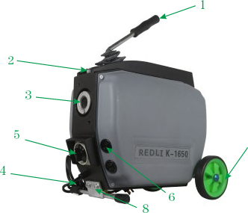

Работа с прочистной машиной
- Время бесперебойной работы машины – 15 минут. По истечении 15 минут выключите машину на 5-10 минут.
- Вставьте прочистную спираль в машину
- Установите прочистную насадку и введите в трубу.
- Нажимая на рычаг и подавайте спираль в трубу.
- С помощью сжатия и напряжения, оказываемого спиралью, осуществляется ее продвижение в трубе и процесс прочистки.
- Подавайте спираль в трубу и присоединяйте дополнительные секции.
- Переключите направление вращения и извлеките спираль из трубы.
- При необходимости замените прочистную насадку и повторите процесс прочистки несколько раз.

